西安国家粮食交易中心
2020年单位决算

保密审查情况：已审查

单位主要负责人审签情况：已审签

目 录
第一部分 单位概况
一、单位主要职责及内设机构
二、单位人员情况
第二部分 2020年单位决算表
一、收入支出决算总表
二、收入决算表
三、支出决算表
四、财政拨款收入支出决算总表
五、一般公共预算财政拨款支出决算表
六、一般公共预算财政拨款基本支出决算表
七、一般公共预算财政拨款“三公”经费及会议费、培训费支出决算表
八、政府性基金预算财政拨款收入支出决算表
九、国有资本经营预算财政拨款支出决算表
第三部分 2020年单位决算情况说明
一、收入支出决算总体情况说明
二、收入决算情况说明
三、支出决算情况说明
四、财政拨款收入支出决算总体情况说明
五、一般公共预算财政拨款支出决算情况说明
六、一般公共预算财政拨款基本支出决算情况说明
七、一般公共预算财政拨款“三公”经费及会议费、培训费支出决算情况说明
八、政府性基金预算财政拨款收入支出情况说明
九、国有资本经营财政拨款收入支出情况说明
十、机关运行经费支出情况说明
十一、政府采购支出情况说明
十二、国有资产占用及购置情况说明
第四部分 专业名词解释

第一部分 单位概况
一、单位主要职责及内设机构
（一）主要职责
西安国家粮食交易中心的主要职能是：贯彻落实国家和省政府关于粮食安全的方针政策和有关规定，组织国家最低收购价粮食、国家临时储存粮、中央储备粮、省级储备粮等政策性粮油交易，提供电子网络信息服务，并进行全程跟踪、监督,进行交易资金结算；为保证粮食流通合法规范，维护粮油市场秩序提供服务。
（二）内设机构
我单位2020年内设 4个部门，包括综合部、交易部、信息部、财务部。
二、单位人员情况
截止2020年底，本部门人员编制31人，其中事业编制31人；实有人员17人，其中事业17人。单位管理的离退休人员12人。
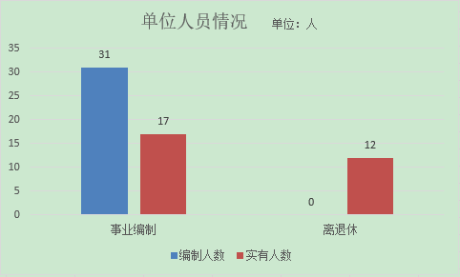
第二部分 2020年度单位决算表
序号 | 内容 | 是否  空表 | 表格为空的理由
表1 | 收入支出决算总表 | 否
表2 | 收入决算表 | 否
表3 | 支出决算表 | 否
表4 | 财政拨款收入支出决算总表 | 否
表5 | 一般公共预算财政拨款支出决算表  （按功能分类科目） | 否
表6 | 一般公共预算财政拨款基本支出决算表 （按经济分类科目） | 否
表7 | 一般公共预算财政拨款“三公”经费及会议费、培训费支出决算表 | 是 | 无“三公”经费及会议费、培训费拨款收支，并已公开空表。
表8 | 政府性基金预算财政拨款收入支出  决算表 | 是 | 无政府性基金决算拨款收支，并已公开空表。
表9 | 国有资本经营预算财政拨款支出决算表 | 是 | 无国有资本经营决算拨款收支，并已公开空表。

收入支出决算总表
公开01表
编制单位：西安国家粮食交易中心 金额单位：万元
收 入 |  | 支 出
项 目 | 决算数 | 项目 | 决算数
1.一般公共预算财政拨款 | 213.21 | 1.一般公共服务支出
2.政府性基金预算财政拨款 |  | 2.外交支出
3.国有资本经营预算财政拨款 |  | 3.国防支出
4.上级补助收入 |  | 4.公共安全支出
5.事业收入 | 402.00 | 5.教育支出
6.经营收入 |  | 6.科学技术支出
7.附属单位上缴收入 |  | 7.文化旅游体育与传媒支出
8 .其他收入 | 95.93 | 8.社会保障和就业支出
 |  | 9.卫生健康支出
 |  | 10.节能环保支出
 |  | 11.城乡社区支出
 |  | 12.农林水支出
 |  | 13.交通运输支出
 |  | 14.资源勘探信息等支出
 |  | 15.商业服务业等支出
 |  | 16.金融支出
 |  | 17.援助其他地区支出
 |  | 18.自然资源海洋气象等支出
 |  | 19.住房保障支出
 |  | 20.粮油物资储备支出 | 502.13
 |  | 21.国有资本经营预算支出
 |  | 22.灾害防治及应急管理支出
 |  | 23.其他支出
本年收入合计 | 711.14 | 本年支出合计 | 502.13
使用非财政拨款结余 |  | 结余分配 | 209.01
年初结转和结余 |  | 年末结转和结余
收入总计 | 711.14 | 支出总计 | 711.14
注：本表反映部门本年度的总收支和年末结转结余情况。本表金额转换为万元时，因四舍五入可能存在尾差。
收入决算表
公开02表
编制单位：西安国家粮食交易中心 金额单位：万元
项目 |  | 本年收入合计 |  | 财政拨款收入 | 上级补助收入 | 事业收入 |  | 经营  收入 | 附属单位上缴收入 | 其他  收入
功能分类科目编码 | 科目  名称 |  |  |  |  | 小计 | 其中：教育  收费
合计 |  | 711.14 | 213.21 |  |  | 402.00 |  |  |  | 95.93
222 | 粮油物资储备支出 | 711.14 | 213.21 |  |  | 402.00 |  |  |  | 95.93
22201 | 粮油事务 | 711.14 | 213.21 |  |  | 402.00 |  |  |  | 95.93
2220199 | 其他粮油事务支出 | 711.14 | 213.21 |  |  | 402.00 |  |  |  | 95.93
注：本表反映部门本年度取得的各项收入情况。本表金额转换为万元时，因四舍五入可能存在尾差。

支出决算表
公开03表
编制单位：西安国家粮食交易中心 金额单位：万元
项目 |  |  | 本年支出  合计 | 基本支出 | 项目支出 | 上缴上  级支出 | 经营支出 | 对附属单位  补助支出
功能分类科目编码 |  | 科目名称
合计 |  |  | 502.13 | 425.37 | 76.76
222 | 粮油物资储备支出 |  | 502.13 | 425.37 | 76.76
22201 | 粮油事务 |  | 502.13 | 425.37 | 76.76
2220199 | 其他粮油事务支出 |  | 502.13 | 425.37 | 76.76
注：本表反映部门本年度各项支出情况。本表金额转换为万元时，因四舍五入可能存在尾差。
财政拨款收入支出决算总表
公开04表
编制单位：西安国家粮食交易中心 金额单位：万元
收入 |  | 支出
项 目 | 决算数 | 项目 | 合计 | 一般公共预  算财政拨款 | 政府性基金  预算财政拨款 | 国有资本经营  预算财政拨款
1.一般公共预算财政拨款 | 213.21 | 1.一般公共服务支出
2.政府性基金预算财政拨款 |  | 2.外交支出
3.国有资本经营预算收入 |  | 3.国防支出
 |  | 4.公共安全支出
 |  | 5.教育支出
 |  | 6.科学技术支出
 |  | 7.文化旅游体育与传媒支出
 |  | 8.社会保障和就业支出
 |  | 9.卫生健康支出
 |  | 10.节能环保支出
 |  | 11.城乡社区支出
 |  | 12.农林水支出
 |  | 13.交通运输支出
 |  | 14.资源勘探信息等支出
 |  | 15.商业服务业等支出
 |  | 16.金融支出
 |  | 17.援助其他地区支出
 |  | 18.自然资源海洋气象等支出
 |  | 19.住房保障支出
 |  | 20.粮油物资储备支出 | 213.21 | 213.21
 |  | 21.国有资本经营预算支出
 |  | 22.灾害防治及应急管理支出
 |  | 23.其他支出
财政拨款收入支出决算总表
公开04表
编制单位：西安国家粮食交易中心 金额单位：万元
收入 |  | 支出
项 目 | 决算数 | 项目 | 合计 | 一般公共预  算财政拨款 | 政府性基金  预算财政拨款 | 国有资本经营  预算财政拨款
本年收入合计 | 213.21 | 本年支出合计 | 213.21 | 213.21
年初财政拨款  结转和结余 |  | 年末财政拨款  结转和结余
一般公共预算
财政拨款
政府性基金预算
财政拨款
国有资本经营
财政拨款
收入总计 | 213.21 | 支出总计 | 213.21 | 213.21

注：本表反映部门本年度一般公共预算财政拨款和政府性基金预算财政拨款的总收支和年末结转结余情况。本表金额转换为万元时，因四舍五入可能存在尾差。

一般公共预算财政拨款支出决算表（按功能分类科目）
公开05表
编制单位：西安国家粮食交易中心 金额单位：万元
项 目 |  | 本年支出合计 | 基本支出 |  |  | 项目支出 | 备注
功能分类  科目编码 | 科目名称 |  | 小计 | 人员经费 | 公用经费
合计 |  | 213.21 | 136.45 | 117.82 | 18.63 | 76.76
222 | 粮油物资储备支出 | 213.21 | 136.45 | 117.82 | 18.63 | 76.76
22201 | 粮油事务 | 213.21 | 136.45 | 117.82 | 18.63 | 76.76
2220199 | 其他粮油事务支出 | 213.21 | 136.45 | 117.82 | 18.63 | 76.76
注：本表反映部门本年度一般公共预算财政拨款实际支出情况。本表金额转换为万元时，因四舍五入可能存在尾差。
一般公共预算财政拨款基本支出决算表（按经济分类科目）
公开06表
编制单位：西安国家粮食交易中心 金额单位：万元
项 目 |  | 本年支出合计 | 人员经费 | 公用经费 | 备注
经济分类  科目编码 | 科目名称
合计 |  | 136.45 | 117.82 | 18.63
301 | 工资福利支出 | 117.82 | 117.82
30101 | 基本工资 | 48.75 | 48.75
30102 | 津贴补贴 | 16.80 | 16.80
30107 | 绩效工资 | 24.24 | 24.24
30108 | 机关事业单位基本养老保险缴费 | 11.80 | 11.80
30109 | 职业年金缴费 | 7.01 | 7.01
30112 | 其他社会保障缴费 | 9.22 | 9.22
302 | 商品和服务支出 | 18.63 |  | 18.63
30201 | 办公费 | 17.13 |  | 17.13
30207 | 邮电费 | 0.13 |  | 0.13
30213 | 维护费 | 0.52 |  | 0.52
30228 | 工会经费 | 0.79 |  | 0.79
30299 | 其他商品和服务支出 | 0.06 |  | 0.06
注：本表反映部门本年度一般公共预算财政拨款基本支出明细情况。本表金额转换为万元时，因四舍五入可能存在尾差。
一般公共预算财政拨款“三公”经费
及会议费、培训费支出决算表
公开07表
编制单位：西安国家粮食交易中心 金额单位：万元
项目 | 一般公共预算财政拨款安排的“三公”经费 |  |  |  |  |  | 会议费 | 培训费
 | 小计 | 因公出国（境）费用 | 公务  接待费 | 公务用车购置及运行维护费
 |  |  |  | 小计 | 公务用车购置费 | 公务用车运行维护费
 | 1 | 2 | 3 | 4 | 5 | 6 | 7 | 8
预算数
决算数
注：本表反映部门本年度一般公共预算财政拨款“三公”经费、会议费、培训费的支出预决算情况。其中，预算数为全年预算数，反映按规定程序调整后的预算数；决算数是包括当年一般公共预算财政拨款和以前年度结转资金安排的实际支出。 本表金额转换为万元时，因四舍五入可能存在尾差。

政府性基金预算财政拨款收入支出决算表
公开08表
编制单位：西安国家粮食交易中心 金额单位：万元
项 目 |  | 年初结转和结余 | 本年收入 | 本年支出 |  |  | 年末结转  和结余
功能分类科目编码 | 科目名称 |  |  | 小计 | 基本支出 | 项目支出
合计
注：本表反映部门本年度政府性基金预算财政拨款收入、支出及结转和结余情况。本表金额转换为万元时，因四舍五入可能存在尾差。
国有资本经营预算财政拨款支出决算表
公开09表
编制单位：西安国家粮食交易中心 金额单位：万元
项 目 |  | 本年支出
功能分类  科目编码 | 科目名称 | 小计 | 基本支出 | 项目支出
合计

注：本表反映部门本年度国有资本经营预算财政拨款支出情况。本表金额转换为万元时，因四舍五入可能存在尾差。

第三部分 2020 年单位决算情况说明

- 收入支出决算总体情况说明
2020年收入为711.14万元，同比上升35.55%，主要原因是事业收入增加。其中财政拨款213.21万元，同比下降4.94%，主要原因是人员经费减少；事业收入402万元，同比上升74.29%，主要是交易规模增大，交易手续费增加；其他收入95.93万元，同比上升37.63%，主要原因是银行存款利息收入增加。
2020年支出为502.13万元，基本支出425.37万元，同比上升11.86%，其中人员经费341.56万元，同比上升7.83%，主要是由于我单位人员工资调整，人员经费增加；日常公用经费83.81万元，同比上升84.68%，主要原因是交易规模增大，维护费增加。项目支出76.76万元，同比下降11.53%，主要原因是压减支出。

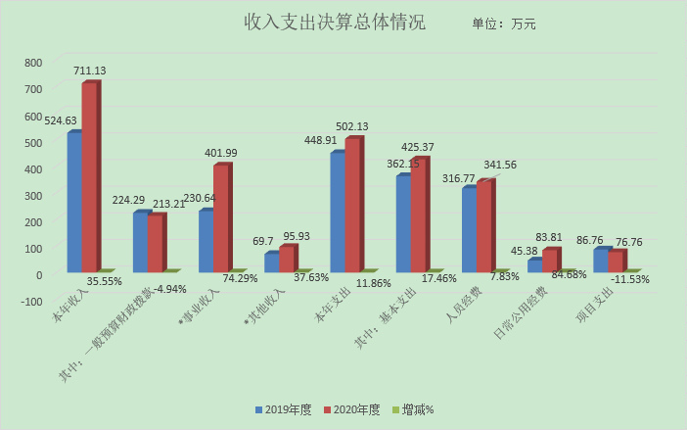
二、收入决算情况说明
2020年我单位收入总额为711.14万元，其中财政拨款收入213.21万元，占收入总额的29.98%；事业收入402万元，占收入总额的56.53%；其他收入95.93万元，占收入总额的13.49%。

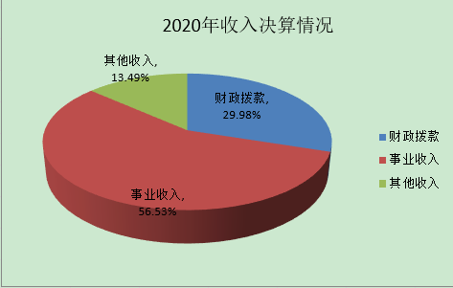
三、支出决算情况说明
2020年支出为502.13万元，基本支出425.37万元，占支出总额的84.71%，其中人员经费341.56万元，日常公用经费83.81万元；项目支出76.76万元，占支出总额的15.29%。

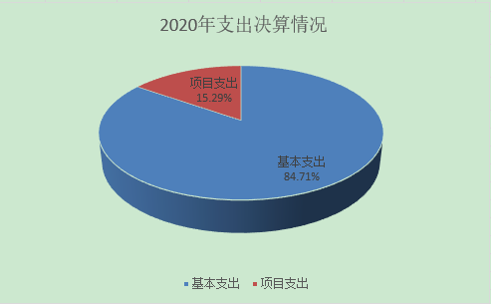
四、财政拨款收入支出决算总体情况说明
2020年我单位财政拨款收入213.21万元，同比下降4.94%，主要原因是人员经费减少。2020年财政拨款支出213.21万元，同比下降4.94%，主要原因是贯彻落实党中央、国务院提出的政府过“紧日子”的要求，压减人员经费支出，其中基本支出136.45万元，项目支出76.76万元。按照支出经济分类，其中工资福利支出117.82万元，商品和服务支出95.39万元。

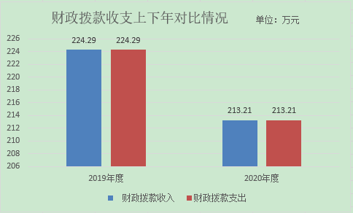
五、一般公共预算财政拨款支出决算情况说明
（一）财政拨款支出决算总体情况说明
2020年财政拨款支出213.21万元，占本年支出合计的29.98%。与上年相比，财政拨款支出减少11.08万元，同比减少4.94%，主要原因是压减公用经费支出。
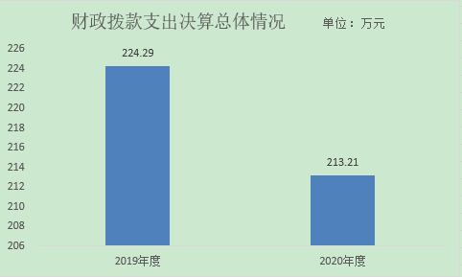

（二）财政拨款支出决算具体情况说明
2020年财政拨款支出预算为216.45万元，支出决算为213.21万元，完成预算的98.50%。按照政府功能分类科目，其中：
粮油物资支出（类）粮油事务（款）其他粮油事务支出（项）。
预算为216.45万元，支出决算为213.21万元，完成预算的98.50%。决算数小于预算数的主要原因是政府采购项目资金结转3.24万元。
六、一般公共预算财政拨款基本支出决算情况说明
2020年一般公共预算财政拨款基本支出136.45万元，包括：人员经费支出117.82万元和公用经费支出18.63万元。
人员经费117.82万元，主要包括（基本工资48.75万元，津贴补贴16.80万元，绩效工资24.24万元，机关事业单位基本养老保险缴费11.80万元，职业年金缴费7.01万元，其他社会保障缴费9.22万元）。
公用经费18.63万元，主要包括（办公费17.13万元，邮电费0.13万元，维护费0.52万元，工会经费0.79万元，其他商品和服务支出0.06万元）。
七、一般公共预算财政拨款“三公”经费及会议费、培训费支出决算情况说明
（一）“三公”经费财政拨款支出决算总体情况说明
2020年“三公”经费财政拨款支出预算为0万元，支出决算为0万元，完成预算的100%。决算数较预算数减少（增加）0万元。
（二）“三公”经费财政拨款支出决算具体情况说明
2020年“三公”经费财政拨款支出决算中，因公出国（境）费支出决算0万元，占0%；公务用车购置费支出0万元，占0%；公务用车运行维护费支出决算0万元，占0%；公务接待费支出决算0万元，占0%。具体情况如下：
1.因公出国（境）支出情况说明
2020年因公出国（境）团组0个，0人次，预算为0万元，支出决算为0万元，完成预算的100%，决算数较预算数减少（增加）0万元。
2.公务用车购置费用支出情况说明
2020年购置车辆0台，预算为0万元，支出决算为0万元，完成预算的100%，决算数较预算数减少（增加）0万元。
3.公务用车运行维护费用支出情况说明
2020年公务用车运行维护费预算为0万元，支出决算为0元，完成预算的100%，决算数较预算数减少0元。
4.公务接待费支出情况说明
2020年公务接待0次，0人次，预算为0元，支出决算为0元，完成预算的100%，决算数较预算数减少（增加）0元。
（三）培训费支出情况说明
2020年培训费预算为0元，支出决算为0元，完成预算的100%，决算数较预算数减少（增加）0元。
（四）会议费支出情况说明
2020年会议费预算为0元，支出决算为0元，完成预算的100%，决算数较预算数减少（增加）0元。
八、政府性基金预算财政拨款收入支出情况说明
本单位无政府性基金决算收支，并已公开空表。
九、国有资本经营财政拨款收入支出情况说明
本单位无国有资本经营决算拨款收支，并已公开空表。
十、机关运行经费支出情况说明
2020年机关运行经费预算为0元，支出决算为0元，完成预算的100%。决算数较预算数减少（增加）0万元。
十一、政府采购支出情况说明
2020年本单位政府采购支出总额共76.76万元，其中政府采购服务类支出76.76万元。授予中小企业合同金额46.80万元，占政府采购支出总额的60.97%，其中：授予小微企业合同金额29.96万元，占政府采购支出总额的39.03%。
十二、国有资产占用及购置情况说明
截至2020年末，本单位机关及所属单位共有车辆3辆，其中副部（省）级以上领导用车0辆，主要领导干部用车0辆，机要通信用车0辆，应急保障用车0辆，执法执勤用车0辆，特种专业技术用车0辆，离退休干部用车0辆，其他用车3辆。单价50万元以上的通用设备0台（套）；单价100万元以上的专用设备0台（套）。2020年当年购置车辆0辆；购置单价50万元以上的通用设备0台（套）；购置单价100万元以上的专用设备0台（套）。

第四部分 专业名词解释
1.基本支出：指为保障机构正常运转、完成日常工作任务而发生的各项支出。
2.项目支出：指单位为完成特定的行政工作任务或事业发展目标所发生的各项支出。
3.“三公”经费：指部门使用一般公共预算财政拨款安排的因公出国（境）费、公务用车购置及运行费和公务接待费支出。
4.财政拨款收入：指本级财政当年拨付的资金。

